О реализации национальных проектов на территории
Снежинского городского округа в системе образования

Второй год система образования активно участвует в реализации национальных проектов, которые являются основным вектором социально-экономического развития Российской Федерации.
В рамках НП «Образование» в 2020 году Снежинскому городскому округу на оборудование пунктов проведения экзаменов государственной итоговой аттестации по образовательным программам среднего общего образования выделены средства в размере 568 100,00 рублей, в том числе: за счет средств областного бюджета – 468 100,00 руб., за счет средств местного бюджета – 100 000,00 руб.
Данные средства направлены для целевого использования в МБОУ СОШ № 135 имени академика Б.В.Литвинова, где и базируется пункт проведения экзаменов.
На сумму 534 540,0 руб. было приобретенооборудование для проведения ЕГЭ:
- АРМ для реализации технологии печати экзаменационных материалов в аудиториях пунктов проведения экзаменов;
- АРМ для проведения раздела «Говорение» единого государственного экзамена по иностранным языкам;
- МФУ для реализации технологии печати экзаменационных материалов в аудиториях пунктов проведения экзаменов.
24 560,0 руб. были использованы на приобретение расходных материалов, канцелярских товаров (картриджи, канцелярия, бумага, конверты и т.д.)

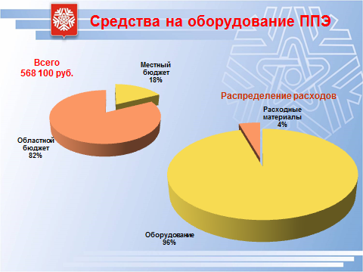

Работа в данном направлении будет продолжена и на следующий год.

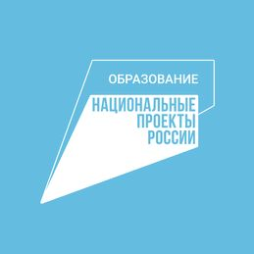
Брендирование НП «Образование» с использованием единого визуального стиля реализации национальных проектов отражено на сайтах и стендах Управления образования и подведомственных ему учреждений, а также в кабинетах, где размещено оборудование, закупаемое в рамках реализации национального проекта.

В рамках НП «Цифровая экономика» в школы № 117 и № 121 поставлено оборудование на 4,5 млн.руб. (системы контроля и управления доступом (СКУД), камеры видеонаблюдения и др. оборудование для монтажа локальной вычислительной сети).

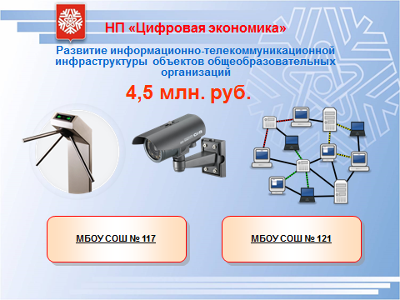

В 2021–2022 годах в рамках регионального проекта «Цифровая образовательная среда» НП «Образование» в шести Снежинских школах будет внедрена целевая модель цифровой образовательной среды. Общая сумма расходов за 2 года на приобретение оборудования составит 15 863 900,00 руб.:
- 2021 год – всего 6 958 600,00 из них: 195 000,00 рублей – местный бюджет, 6 763 600,00 – областной бюджет;
- 2022 год – всего 8 905 300,00 из них: 260 000,00 рублей – местный бюджет, 8 645 300,00 – областной бюджет.

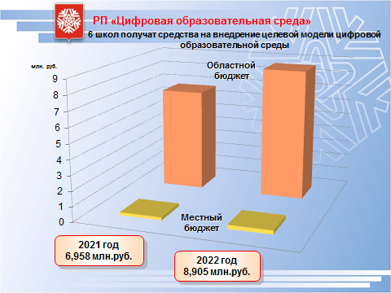

Указ президента от 21.07.2020 года уточнил национальные цели развития Российской Федерации до 2030 года, которые имеют безусловный ориентир – благополучие человека:
- сохранение населения, здоровье и благополучие людей;
- возможности для самореализации и развития талантов;
- комфортная и безопасная среда для жизни;
- достойный, эффективный труд и успешное предпринимательство;
- цифровая трансформация.
Большое внимание уделяется:
- внедрению новых образовательных технологий, методов обучения и воспитания;
- развитию наставничества;
- поддержке общественных инициатив, в том числе в сфере добровольчества;
- формированию эффективной системы выявления, поддержки и развития талантов у детей и молодежи, их самоопределения и профессиональной ориентации.

Особое место отводится образованию в национальном проекте «Демография», который решает задачу возможности для молодых родителей активно заниматься профессиональной деятельностью и строить свою карьеру.
- Обеспечение доступности качественного дошкольного образования – один из основных приоритетов муниципальной политики образования.
- В настоящее время 22 детских сада полностью удовлетворяют потребность населения Снежинска в дошкольных образовательных услугах. Доля дифференциации составляет 74%, что значительно превышает областные показатели.
- Полностью решена проблема предоставления мест в детских садах. Количество детей, охваченных различными формами дошкольного образования в 2019 году, составило 3561человек.
- Все дети с 11 мес. до 2 лет из малообеспеченных и неблагополучных семей, а также семей, попавших в трудную жизненную ситуацию, устроены в дошкольные учреждения.

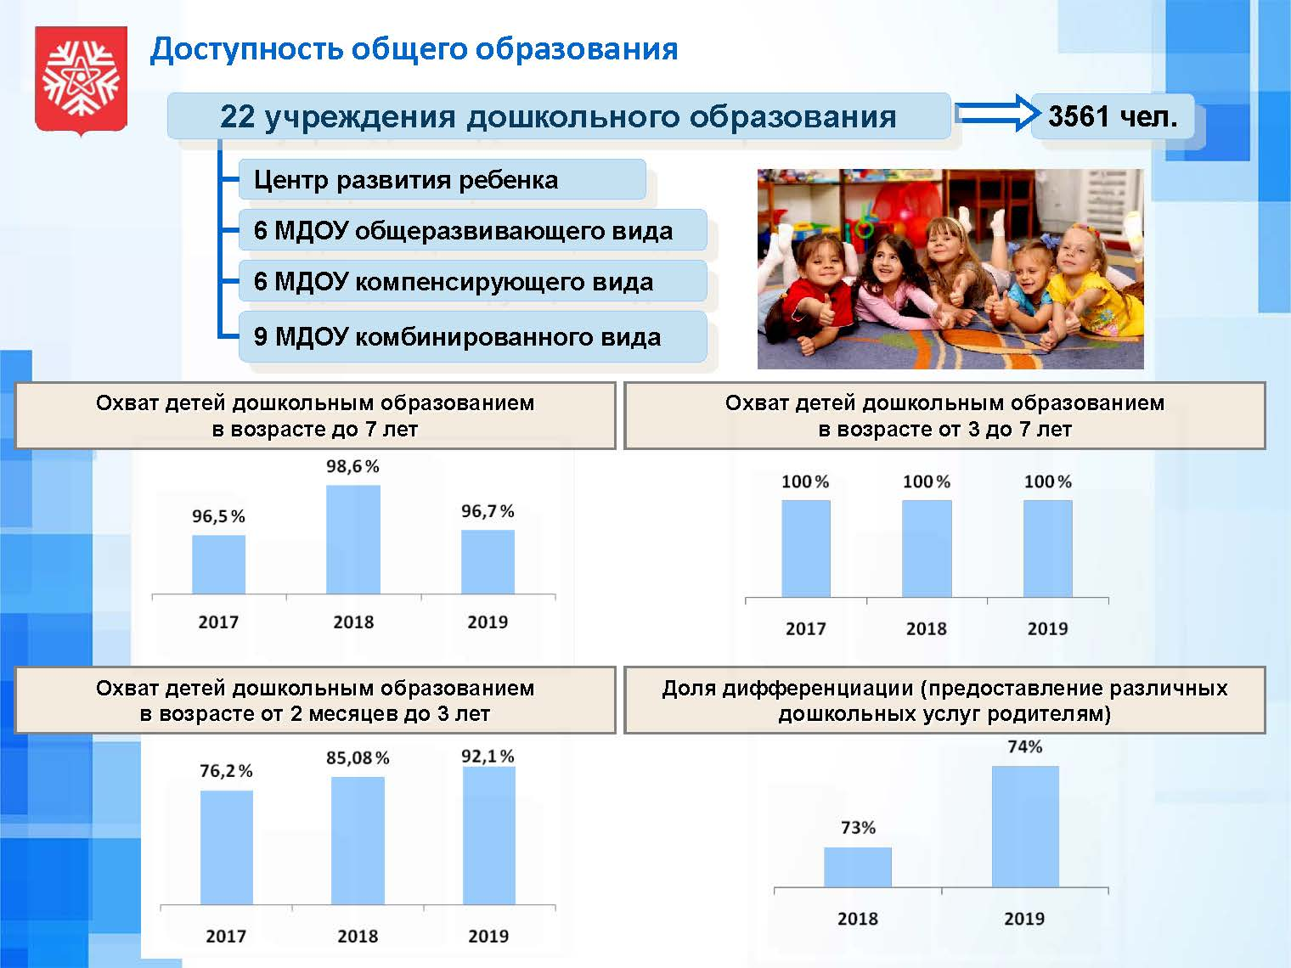

Существующая сеть общеобразовательных учреждений обеспечивает государственные гарантии доступности образования, позволяет удовлетворять различные образовательные потребности населения города. Учащимся и их родителям предоставляется право выбора общеобразовательного учреждения, форм получения образования, профиля образования, образовательных программ.
Продолжается работа по созданию доступной среды в образовательных учреждениях города. В 2020 году субсидию в размере 940 тыс. рублей из федерального и областного бюджета получил детский сад № 13.
Во исполнение поручения по реализации Послания Президента учащиеся начальной школы будут обеспечены бесплатным горячим питанием с 1 сентября 2020 года. На эти цели выделено почти 11 млн. рублей.

Система непрерывного повышения квалификации педагогов обеспечивает выполнение основной задачи федерального проекта «Учитель будущего» – внедрение национальной системы профессионального роста педагогических работников, охватывающей не менее 50% учителей общеобразовательных организаций. В 2019-2020 учебном году 549 руководящих и педагогических работников прошли курсы повышения квалификации, из них 31 – профессиональную переподготовку.

Целевым показателем проекта «Успех каждого ребенка», является увеличение к 2024 году охвата дополнительным образованием 80% детей в возрасте 5-18 лет, предусматривает обновление содержания дополнительного образования всех направленностей, повышение качества и вариативности образовательных программ и их реализацию в сетевой форме, модернизацию инфраструктуры и совершенствование профессионального мастерства педагогических и управленческих кадров.
В настоящее время охват дополнительным образованием детей в возрасте 5-18 лет составляет 75%.

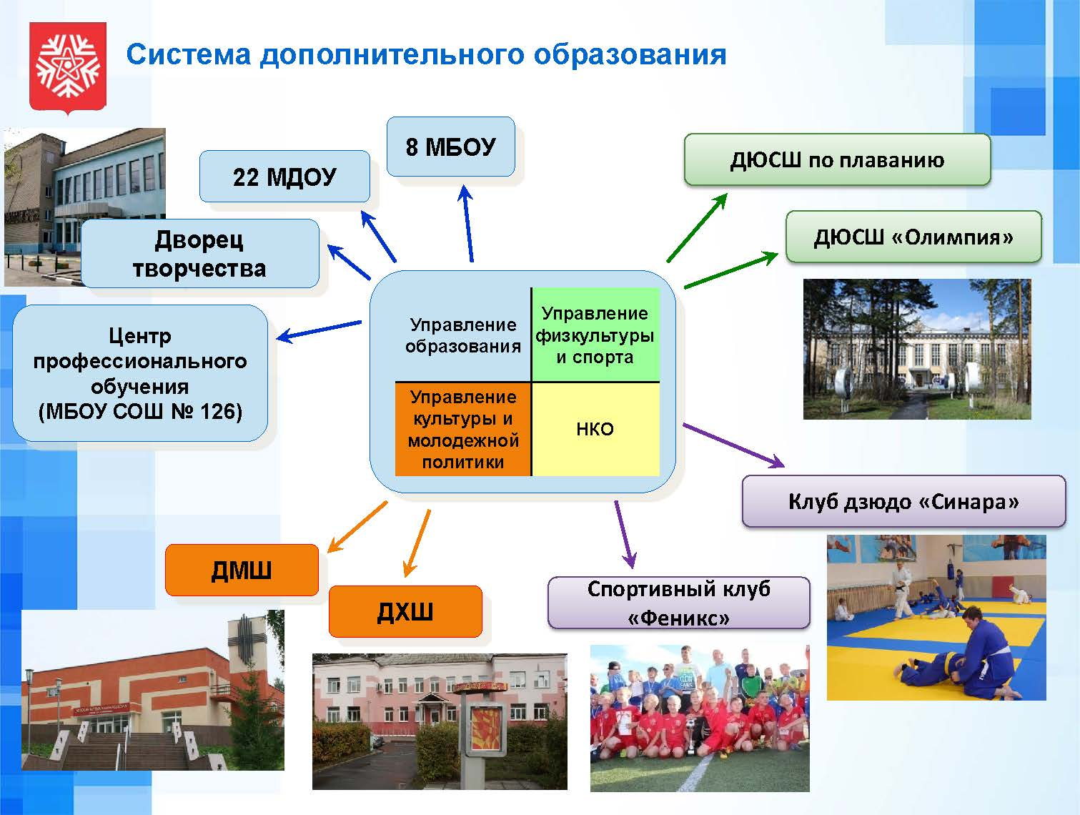

В 2019-2020 учебном году услуги дополнительного образования детей в возрасте 5-18 лет осуществляли 27 учреждений городской системы образования, а также учреждения дополнительного образования, подведомственные Управлению культуры и молодежной политики, Управлению физической культуры и спорта и социально ориентированные НКО.
Также на базе МБОУ СОШ № 126 осуществляет свою деятельность Центр профессионального обучения.
Одним из мероприятий для проявления и развития способностей школьников является Всероссийская олимпиада школьников, в которой наши дети принимают активное и результативное участие: в муниципальном этапе по 20 предметам приняли участие 1200 человек, 226 из которых стали победителями и призёрами. По итогам регионального этапа олимпиад выявлено 6 победителей и 41 призёр. Эффективность участия снежинских школьников в региональном этапе ВСОШ составила 36%, т.е. выросла почти в 2 раза по сравнению с прошлым годом: в 2018-2019 учебном году этот показатель составлял 18,3%. В заключительном этапе Всероссийской олимпиады школьников по русскому языку призером стала Кира Дощанова, ученица 11 класса МБОУ «Гимназия №127».

Правительству Российской Федерации до 30 октября 2020 года поручено скорректировать (разработать) и представить на рассмотрение Совета при Президенте Российской Федерации по стратегическому развитию и национальным проектам национальные проекты, направленные на достижение национальных целей (Указ президента РФ от 21.07.2030 «О национальных целях развития Российской Федерации на период до 2030 года»).
После внесения изменений в национальные проекты, соответствующие корректировки в реализацию национальных проектов будут внесены на региональном и муниципальном уровнях.

